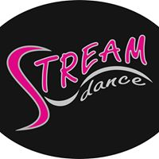
Výsledky tanečního kroužku Stream Dance v soutěžích 2018

Pohárová soutěž Bystřice nad Pernštejnem
V Bystřici jsme soutěžili ve dvou kategoriích. S tancem Welcome to Rio (děti 1. – 3. třída) děvčata získala 1. místo. Skladba Hallelujah, kterou tančí i předškoláci s 1. – 3. třídou, získala 3. místo.
Postoupili jsme na Czech Dance tour do Brna a opět jsme se skladbou Welcome to Rio získali 1. místo. V Brně byla úspěšná i další sestava s tancem Wild dance (děti 4. – 6. třída), která získala také 1. místo.
V něděli 6. 5. 2018 jsme odjeli do Prostějova na Mistrovství Moravy a opět jsme nezůstali bez medailí. Welcome to Rio – 1. místo a Wild Dance 3. místo.
Děkuji za vzornou přípravu a choreografii paní Kateřině Hoškové.

